TRƯỜNG TIỂU HỌC HẢI XUÂN TỔ CHỨC LỄ ĐÓN THƯ BÁC

VÀ PHÁT ĐỘNG PHONG TRÀO THI ĐUA “DẠY TỐT - HỌC TỐT”

NĂM HỌC 2024 – 2025

Bước vào tuần học mới, dưới tiết trời nắng thu tươi đẹp, Thầy và Trò Trường Tiểu học Hải Xuân cùng với giáo viên và học sinh cả nước, tưng bừng đón Lễ kỉ niệm 56 năm ngày Bác Hồ kính yêu gửi lá thư cuối cùng cho ngành giáo dục Việt Nam (15/10/1968-15/10/2024) và phát động phong trào thi đua Dạy tốt - Học tốt.
Buổi lễ diễn ra rất trang trọng, phấn khởi với sự có mặt của toàn thể cán bộ, giáo viên, nhân viên và các em học sinh toàn trường.
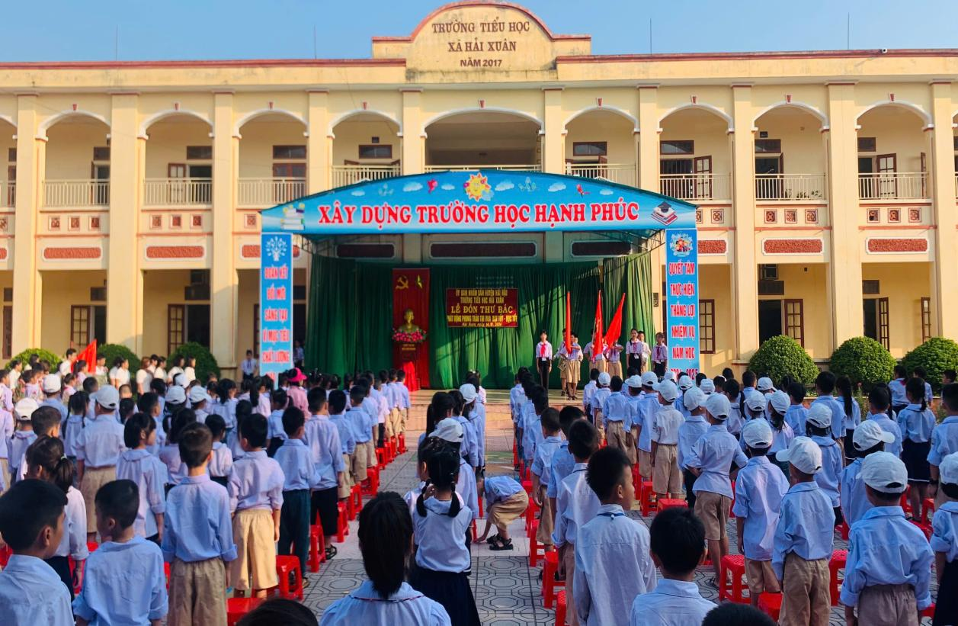
Ảnh CBGVNV và học sinh dự Lễ
Mở đầu buổi lễ là phút sinh hoạt truyền thống do các em học sinh trường Tiểu học Hải Xuân thể hiện. Lời bài hát nhắc nhở tình thương yêu bao la của Bác Hồ dành cho thiếu nhi và niềm kính yêu vô bờ của thiếu nhi đối với Bác.
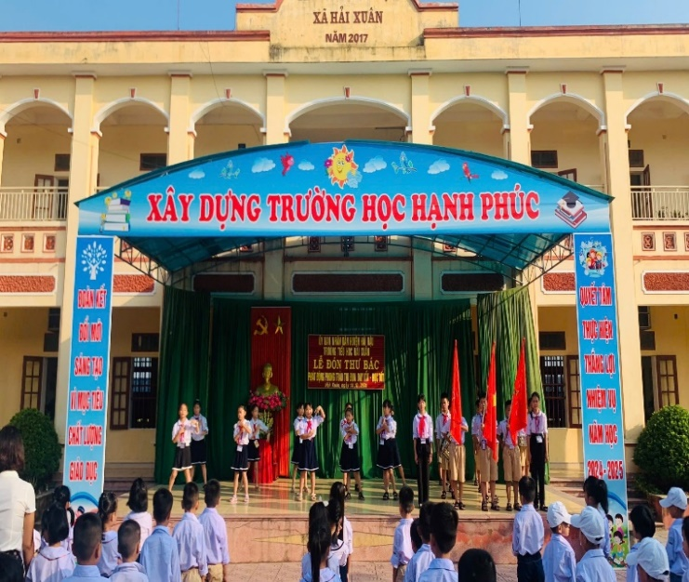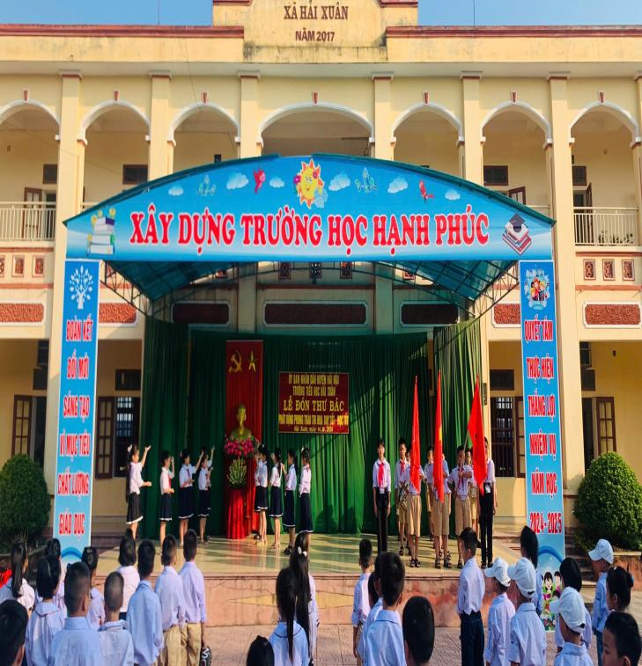
Ảnh phút sinh hoạt truyền thống
Cô Trần Thị Hoa - Phó Hiệu trưởng nhà trường đọc bức thư cuối cùng của Bác gửi cho Ngành Giáo dục 56 năm về trước.
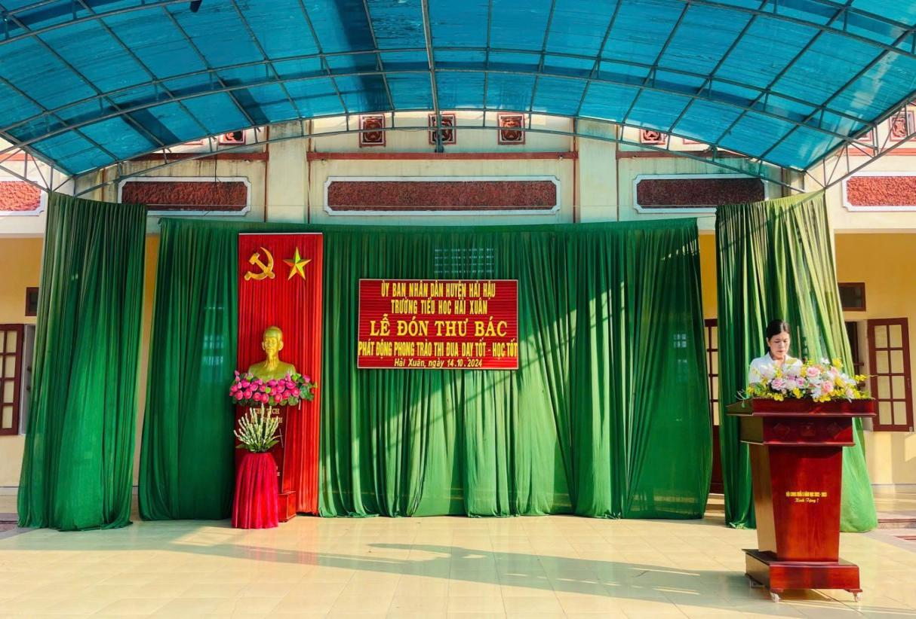
Ảnh 3: Cô giáo Trần Thị Hoa – PHT đọc bức thư cuối cùng của Bác Hồ gửi cho Ngành Giáo dục
Để tiếp tục thực hiện lời dạy, tình cảm, tư tưởng của Bác, cô Đinh Thị Hằng Nga – Bí thư chi bộ, Hiệu trưởng nhà trường thay mặt nhà trường phát động phong trào thi đua lập thành tích chào mừng kỷ niệm 42 năm ngày Nhà giáo Việt Nam
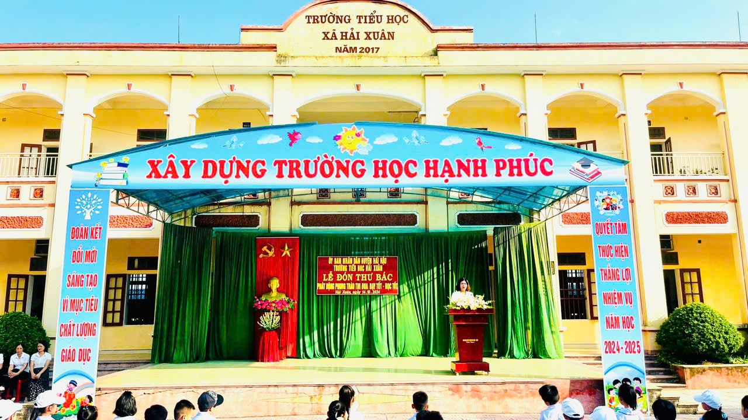
Ảnh cô Đinh Thị Hằng Nga - Hiệu trưởng nhà trường phát động thi đua
Cuối cùng, em Nguyễn Ngọc Linh Đan – học sinh lớp 5A thay mặt cho học sinh toàn trường phát biểu cảm tưởng khi lắng nghe thư Bác và hưởng ứng phong trào, tích cực thi đua học tốt mà nhà trường đã phát động để có nhiều giờ học hay, ngày học tốt và nhiều tiết học bổ ích.
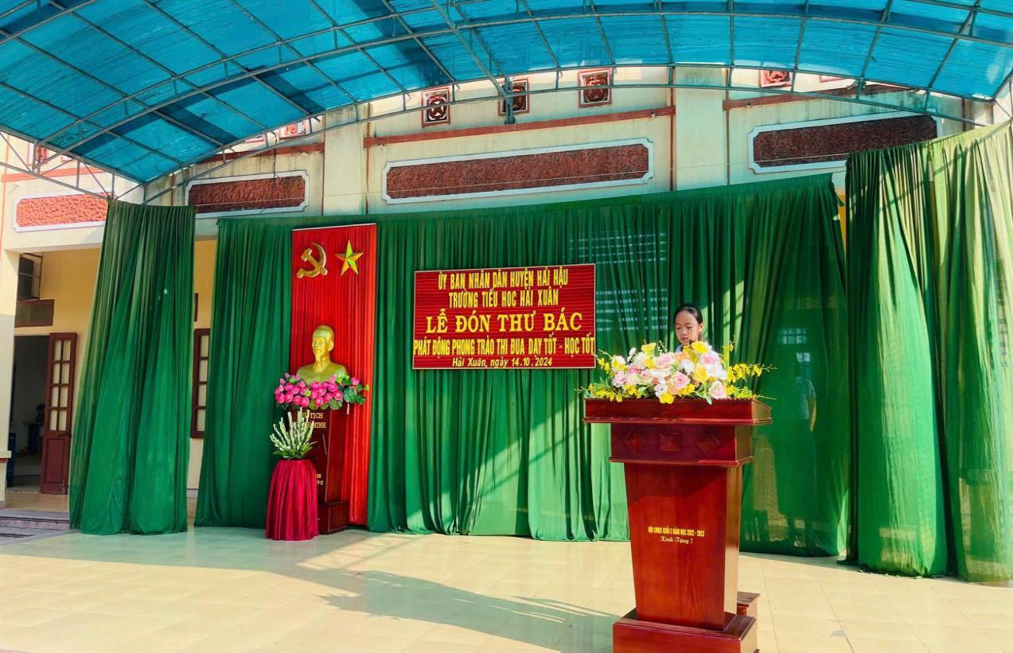
Ảnh em Nguyễn Ngọc Linh Đan phát biểu cảm tưởng
Kết thúc buổi lễ Thầy - Trò ngập tràn cảm xúc, mở ra một tuần học mới, một phong trào thi đua mới theo lời thư Bác dạy ngày ấy: “Dù khó khǎn đến đâu cũng phải tiếp tục thi đua dạy tốt và học tốt”. Mỗi học sinh làm theo 5 điều Bác dạy, mỗi thầy cô giáo học tập và làm theo tấm gương đạo đức Hồ Chí Minh, xứng đáng với niềm tin yêu mà Bác đã dành tặng suốt 56 năm ấy biết bao nhiêu tình! Với không khí sôi nổi và tinh thần đầy quyết tâm của cô và trò nhà trường hôm nay, chắc chắn phong trào thi đua Dạy tốt - Học tốt và các phong trào thi đua khác của Trường Tiểu học Hải Xuân năm học 2024 – 2025 sẽ thành công tốt đẹp./.
Người viết tin bài: Cô Nguyễn Thị Hạnh, GV trường Tiểu học Hải Xuân.

